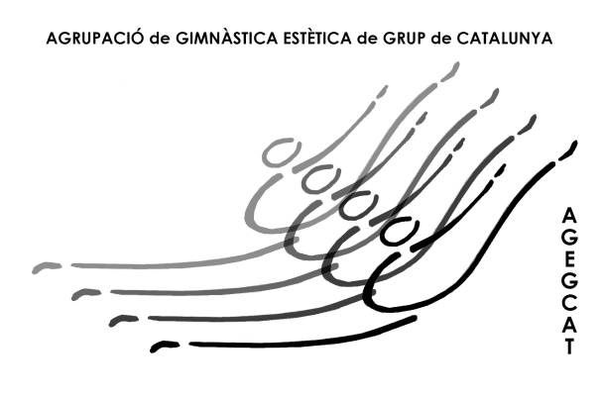

I OPEN AGEGCAT 2018
Gimnasia Estética de Grupo
11/ 03/ 2018–Capellades
(BARCELONA)

INFORMACIÓN GENERAL
- Organización:
AEGEG : Asociación Española de Gimnasia Estética de Grupo: info@aegeg.com
AGEGCAT: Agrupació Gimnàstica Estètica de Grup de Catalunya: info@agegcat.cat
CLUB RITMICA CAPELLADES : clubritmicacapellades@gmail.com
- Información delegaciones:
Categorías:
Infantil (de 8 a 10anys)
Infantil (de 10 a 12anys)
Infantil (de 12 a 14anys)
Conjunto/grupo formado entre 6 y 14 gimnastas en categorías infantiles (máximo 14 gimnastas en el tapiz de competición).
Junior (de 14 a 16anys)
Senior (a partir de 16anys)
Conjunto/grupo formado entre 6 y 15 gimnastas en las categorías junior y senior (máximo 10 gimnastas en el tapiz de competición).
Máximo dos (2) entrenadores i/o coreógrafo por conjunto.
Todas las gimnastas y entrenadoras que figuren en la hoja de inscripción, han de tener licencia de la Asociación Española de Gimnasia Estética de Grupo - AEGEG en vigor o bien de AGEGCAT para la temporada 2017-18.
- Fechas límites:
Inscripciones: Todas las inscripciones de los equipos se han de enviar a: info@agegcat.cat, info@aegeg.com y a clubritmicacapellades@gmail.com antes del 01/03/2018
Info-locutor : Enviar a la organización antes del 01/03/2018
Músicas: Enviar a la organización antes del 01/03/2018 y traer copia en CD o mp3 el día de la competición.
- Jueces :
Las jueces han de tener la licencia de AEGEG en vigor para la temporada 2017-18. Fecha límite de inscripción: 01 de Marzo de 2018.

El formulario de inscripción de las jueces se tendrá que enviar al correo de AEGEG: info@aegeg.com. AEGEG confirmará la lista de jueces una vez finalizada la fecha límite de inscripción.
- Cuota de participación :
10,00 €/per equipo infantil i 15 €/per equipo júnior o senior, con fecha límite el 01/03/2018.
*Nota: La cuota para los equipos inscritos fuera de plazo será de 20,00€/equipo. La anulación sin justificar supondrá la pérdida de la cuota.
Datos bancarios:
Las cuotas de participación tendrán que ser abonadas en la cuenta del Banco de Sabadell: ES21 0081 0129 4100 0162 8663
Enviar copia de la transferencia a : info@agegcat.cat

6. Lugar de la competición :
Poliesportiu de Capellades
Avinguda Matías Guasch s/n, 08786 Capellades, Barcelona

7.Calentamientos en la pista :
Los calentamientos oficiales NO son OBLIGATORIOS. El pase por el tapiz se hará según la distancia geográfica de cada club participante.
8.Programa provisional :
De 8:00 a 9:00 calentamiento
De 9:00 a 10:00 entrenamientos oficiales
De 10 a 10:30 sorteo orden salida
De 10:30 a 13:30 Competición
A les 13:30 desfile y entrega de medallas
De acuerdo con los técnicos, se valorará la posibilidad de hacer 2 pases una vez la organización tenga todas las inscripciones. Se informará a los clubs via e-mail.

